|  |  |  |
| --- | --- | --- |
|  |  |  |
| МИНОБРНАУКИ РОССИИ | | |
| Федеральное государственное бюджетное образовательное учреждение  высшего образования  **«МИРЭА – Российский технологический университет»**  **РТУ МИРЭА** | | |

**Институт информационных технологий (ИТ)**

**Кафедра инструментального и прикладного программного обеспечения (ИиППО)**

**КУРСОВАЯ РАБОТА**

по дисциплине: Разработка клиентских частей интернет-ресурсов

по профилю: Разработка программных продуктов и проектирование информационных систем

направления профессиональной подготовки: 09.03.04 «Программная инженерия»

Тема: Клиентская часть интернет-ресурса «Магазин одежды»

Студент: Толмач Владимир Викторович

Группа: ИКБО-36-22

Работа представлена к защите___________(дата)12.12.2023/Толмач В.В./

(подпись и ф.и.о. студента)

Руководитель: старший преподаватель Матчин В.Т.

Работа допущена к защите___________(дата)19.12.2023/Матчин В.Т./

(подпись и ф.и.о. рук-ля)

Оценка по итогам защиты: __________

_______________ / .12.2023, Дешко И.П., доцент, доцент, к.т.н./

_______________ / .12.2023, Матчин В.Т., старший преподаватель/

(подписи, дата, ф.и.о., должность, звание, уч. степень двух преподавателей, принявших защиту)

М. РТУ МИРЭА. 2023

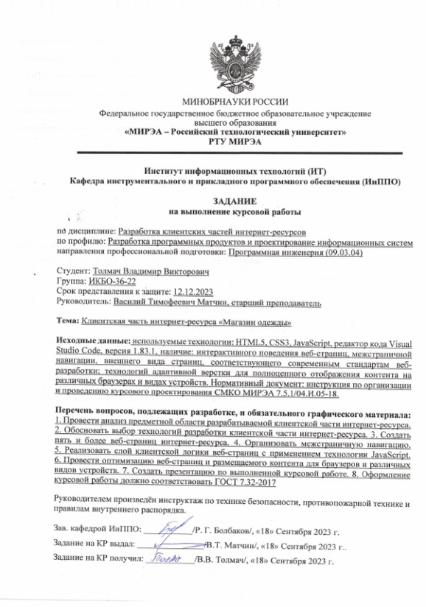

**РЕФЕРАТ**

Курсовая работа: 31 с., 33 рис., 10 источников.

ИНТЕРНЕТ-МАГАЗИН ОДЕЖДЫ, РАЗРАБОТКА САЙТА, ВЕБ-СТРАНИЦА, HTML5, CSS3, JAVASCRIPT

Объект исследования – интернет-ресурс “Магазин одежды”.

Цель работы – создание веб-страницы, предоставляющей информацию о возможности купить одежду.

В ходе работы был проведен анализ предметной области и обзор сайтов аналогов по данной тематике.

Благодаря методу сравнительного анализа были выявлены ключевые решения, которые определяют стиль и функциональность сайта «moon dark». Рассмотрен процесс создания интернет-ресурса, используемый программный инструментарий и среда разработки.

Результатом работы является информационный ресурс «moon dark» размещенный в интернете.

Областью применения результата данной работы является получение всей необходимой информации о магазине одежды.

С учетом важности и полезности одежды, интересности дизайна и удобства, в перспективе ожидается постоянный рост числа пользователей данного интернет-ресурса.

СОДЕРЖАНИЕ

ТЕРМИНЫ И ОПРЕДЕЛЕНИЯ 5

ПЕРЕЧЕНЬ СОКРАЩЕНИЙ И ОБОЗНАЧЕНИЙ 6

ВВЕДЕНИЕ 7

1 ОБЩИЕ СВЕДЕНИЯ 8

1.1 Наименование клиентской части интернет-ресурса 8

1.2 Функциональное назначение 8

1.3 Прикладное программное обеспечение, необходимое для разработки и функционирования клиентской части интернет-ресурса 8

2 ЛОГИЧЕСКАЯ СТРУКТУРА. ОПИСАНИЕ 9

2.1 Предметная область. Анализ 9

2.2 Клиентская часть интернет-ресурса. Технологии разработки 9

2.3 Клиентская часть интернет-ресурса. Создание веб-страниц 10

2.3.1 Веб-страницы. Хедер и футер 10

2.3.2 Веб-страницы. «Главная страница» 13

2.3.3 Веб-страницы. «Каталог» 16

2.3.4 Веб-страницы. «Подбор размера» 19

2.3.5 Веб-страницы. «О нас» 21

2.3.6 Веб-страницы. «Корзина» 23

2.4 Межстраничная навигация 24

2.5 Реализация слоя клиентской логики. Применение JavaScript 25

3 АДАПТАЦИЯ КЛИЕНТСКОЙ ЧАСТИ ИНТЕРНЕТ-РЕСУРСА 27

3.1 Адаптация. Основные браузеры 27

3.2 Адаптация. Стационарные и мобильные устройства 27

ЗАКЛЮЧЕНИЕ 29

СПИСОК ИСПОЛЬЗОВАННЫХ ИСТОЧНИКОВ 30

# ТЕРМИНЫ И ОПРЕДЕЛЕНИЯ

В настоящем отчете применяются следующие термины с соответствующими определениями:

|  |  |
| --- | --- |
| Контент | * все информационное содержание ресурса: тексты, изображения, видео |
| Футер | * блок в нижней части страницы. Содержит полезную, но не первостепенную информацию. Виден на всех страницах сайта |
| Хедер | * блок в верхней части страницы сайта, который виден на всех страницах сайта |
| Хостинг | * услуга по предоставлению ресурсов для размещения информации на сервере, постоянно имеющем доступ к сети |
| GitHub Pages | * бесплатный хостинг для статических файлов |
| Live Server | * плагин для Visual Studio Code, позволяющий настраивать локальный сервер, а также перезагружать страницу после внесения изменений в JavaScript, CSS и HTML |

# 

# ПЕРЕЧЕНЬ СОКРАЩЕНИЙ И ОБОЗНАЧЕНИЙ

В настоящем отчете применяются следующие сокращения и обозначения:

|  |  |
| --- | --- |
| CSS | * Cascading Style Sheets (каскадные таблицы стилей) |
| DOM | * Document Object Model (объектная модель документа) |
| HTML | * HyperText Markup Language (язык гипертекстовой разметки) |

# ВВЕДЕНИЕ

Целью данной курсовой работы является изучение процесса разработки клиентской части интернет-ресурса, посвященного "Магазин одежды", а также проведение анализа с целью прогнозирования его будущего развития. Для достижения данной цели были поставлены следующие задачи:

1. Осуществить анализ текущего состояния на рынке розничной торговли одеждой в сети интернет;
2. Изучить факторы, влияющие на удобство и привлекательность визуальной составляющей интернет-ресурса магазина одежды;
3. Выбрать необходимый программный инструментарий для эффективной разработки клиентской части интернет-платформы;
4. Разработать привлекательный и функциональный дизайн клиентской части интернет-ресурса магазина одежды;
5. Проанализировать перспективы развития продукта.

Для решения поставленных задач применяются методы анализа и сравнительного анализа. Результаты работы предоставят ценные рекомендации для разработчиков интернет-ресурсов в сфере магазинов.

В разделе с общими сведениями расположена основная информация о разрабатываемом интернет-ресурсе, его функциональные свойства и прикладное программное обеспечение.

В разделе с описанием логической структуры представлен основной функционал интернет-ресурса, разработанные веб-страницы и используемые технологии разработки.

В разделе с описанием адаптации клиентской части интернет-ресурса содержится описание и примеры использования методов и инструментов для адаптации разрабатываемого интернет-ресурса под различные браузеры, стационарные и мобильные устройства.

# ОБЩИЕ СВЕДЕНИЯ

## 1.1 Наименование клиентской части интернет-ресурса

Клиентская часть интернет-ресурса "Магазин одежды" получила название «moon dark». Это название отражает стиль и эстетику, которые присущи представленному ассортименту.

## Функциональное назначение

Для привлечения новых пользователей сети интернет, разработанный интернет-ресурс обладает следующими свойствами:

* интерактивность: «Moon Dark» обеспечивает высокий уровень взаимодействия пользователя с ассортиментом. Покупатели могут просматривать одежду, а также покупать ее;
* адаптивность: клиентская часть ресурса разработана с учетом разнообразия устройств, что обеспечивает одинаково удобный доступ как с компьютеров, так и с мобильных устройств;
* привлекательность: смена темы сайта, созданная с помощью сss и js, создают пользователю удобные условия для взаимодействия с интернет-ресурсом.

## 1.3 Прикладное программное обеспечение, необходимое для разработки и функционирования клиентской части интернет-ресурса

Для разработки, тестирования и функционирования «moon dark» используются технологии:

* Visual Studio Code;
* Live Server;
* GitHub Pages.

# ЛОГИЧЕСКАЯ СТРУКТУРА. ОПИСАНИЕ

## 2.1 Предметная область. Анализ

В ходе анализа предметной области “Магазин одежды” были выявлены основные потребности пользователей:

* доступность информации: для использования и получения информации на разработанном интернет-ресурсе не используется дополнительная проверка личности, вся информация находится в открытом доступе.
* четкость содержания: информация на разработанном интернет-ресурсе должна быть четко сформулирована, содержать толкование понятное пользователю сети интернет;
* стилизация клиентской части: клиентская часть разработанного интернет-ресурса должна состоять из привлекательного набора цветов, сочетающихся друг с другом, для удержания пользователей.

Анализ также включил изучение аналогичных ресурсов, таких как: официальный сайт магазина одежды “NIKIFILINI” [1] и официальный сайт магазина одежды “CHANEL” [2] выделение их преимуществ и недостатков, а также учет современных тенденций в разработке интернет-ресурсов.

## Клиентская часть интернет-ресурса. Технологии разработки

Для создания клиентской части разрабатываемого интернет-ресурса использовался набор технологий, состоящий из:

1. HTML и CSS – для разработки семантически правильной структуры и стилей интерфейса;
2. JavaScript – для создания динамического контента на интернет-ресурсе.

## 2.3 Клиентская часть интернет-ресурса. Создание веб-страниц

Для полного функционирования разрабатываемого интернет-ресурса необходимо создать перечень веб-страниц, включающий в себя:

* «Главная страница»;
* «Каталог»;
* «Подбор размера»;
* «Корзина»;
* «О нас».

### 2.3.1 Веб-страницы. Хедер и футер

Для организации структуры хедера и футера веб-страницы были применены HTML-теги и стили CSS. В верхней части размещены логотип, название ресурса и навигационные элементы для удобства пользователей, корзина и смена темы сайта. Код на HTML представлен на рисунках 1-2, а визуальное представление хедера показано на рисунках 3-4.

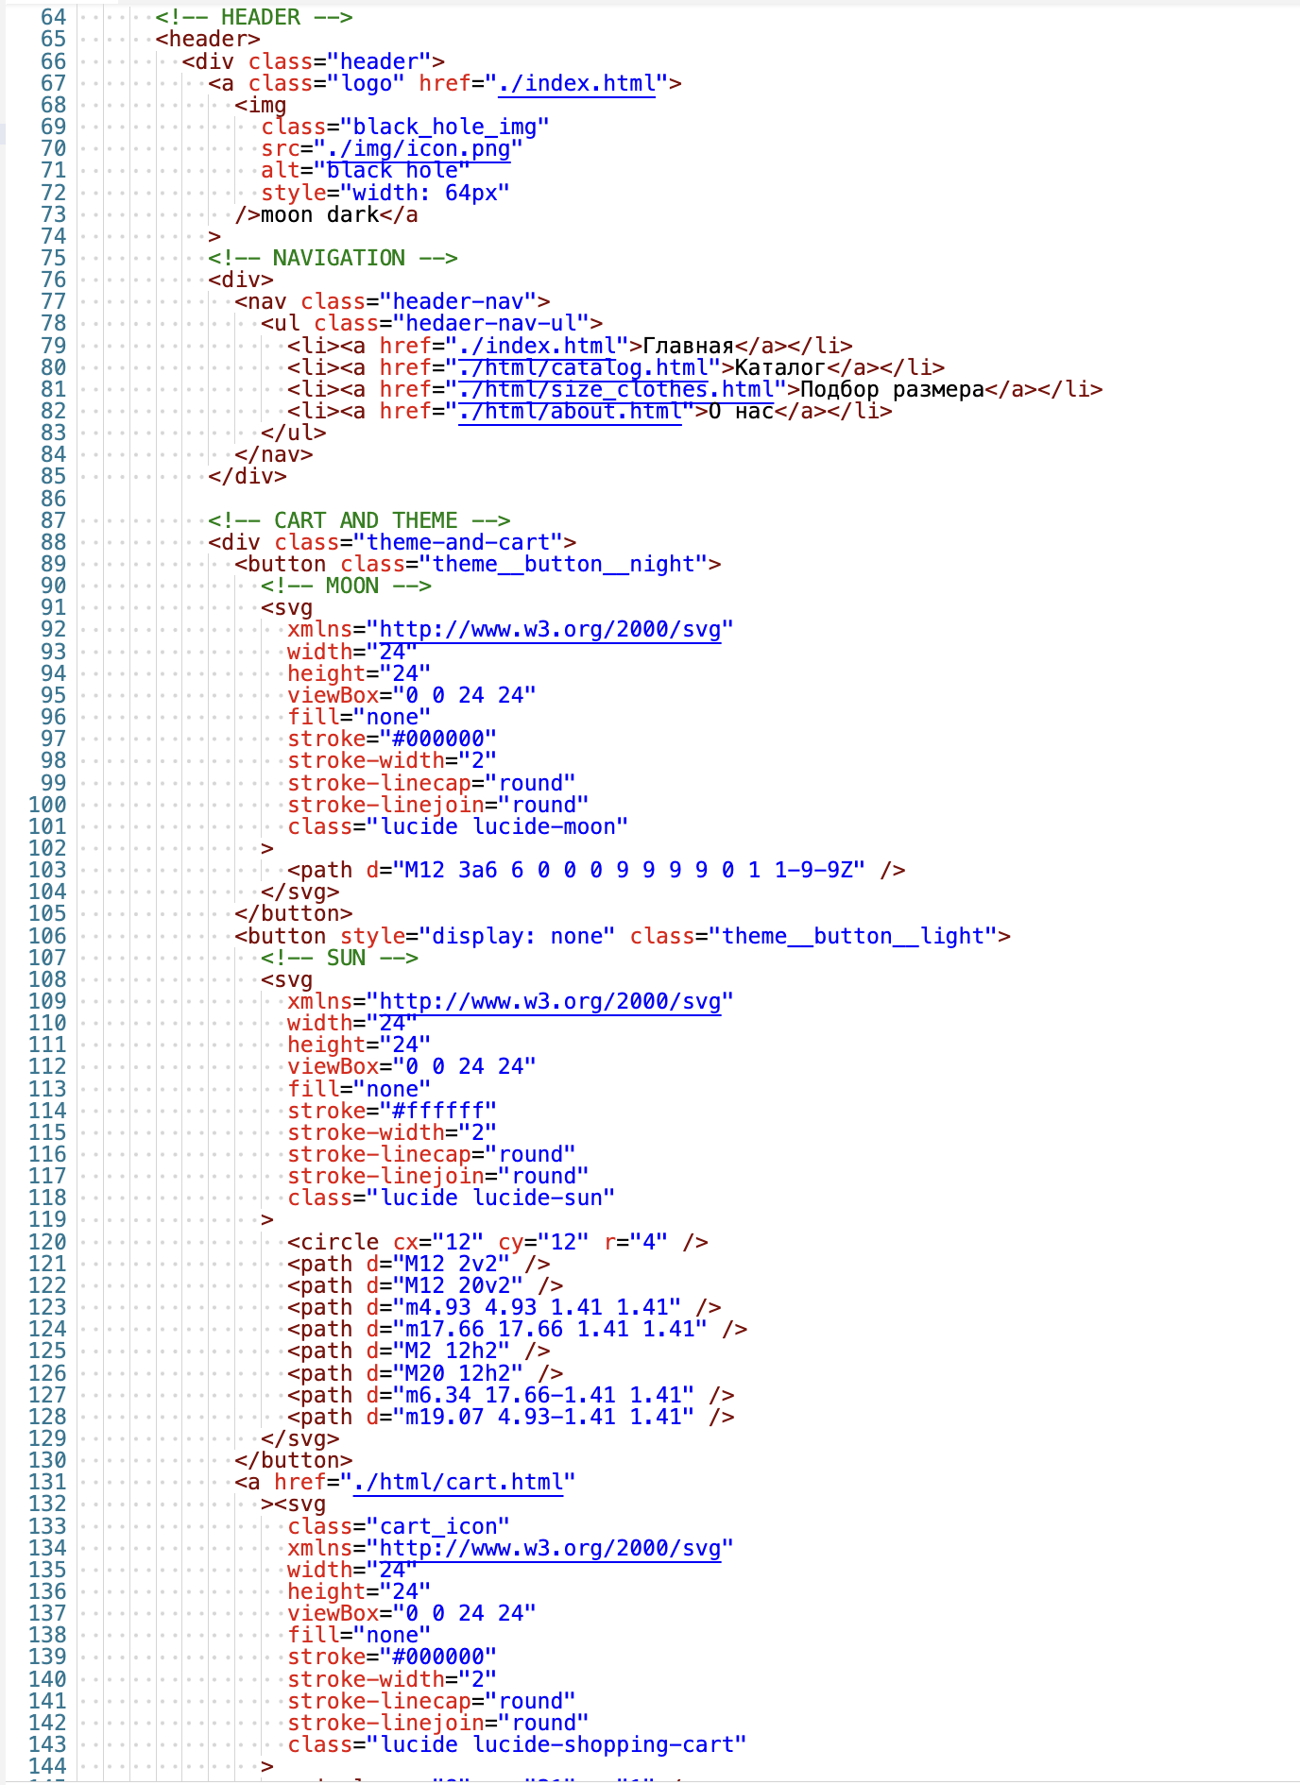

Рисунок 1 – Листинг кода хедера 1 разработанного интернет-ресурса

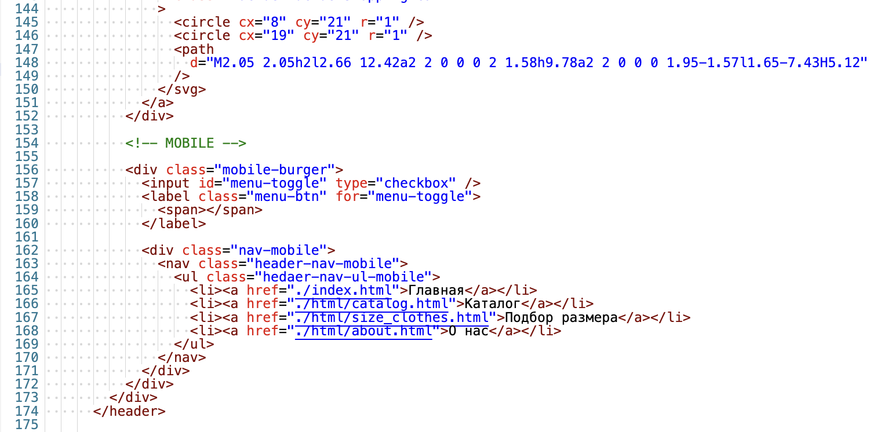

Рисунок 2 – Листинг кода хедера 2 разработанного интернет-ресурса



Рисунок 3 – Хедер разработанного интернет-ресурса (1920x1080)



Рисунок 4 – Хедер разработанного интернет-ресурса (320x891)

В футере расположена основная информация о интернет-ресурсе, ссылки на социальные сети с дополнительной информацией, навигация по сайту. HTML-код футера представлен на рисунке 5, визуальное представление футера изображено на рисунках 6-7.

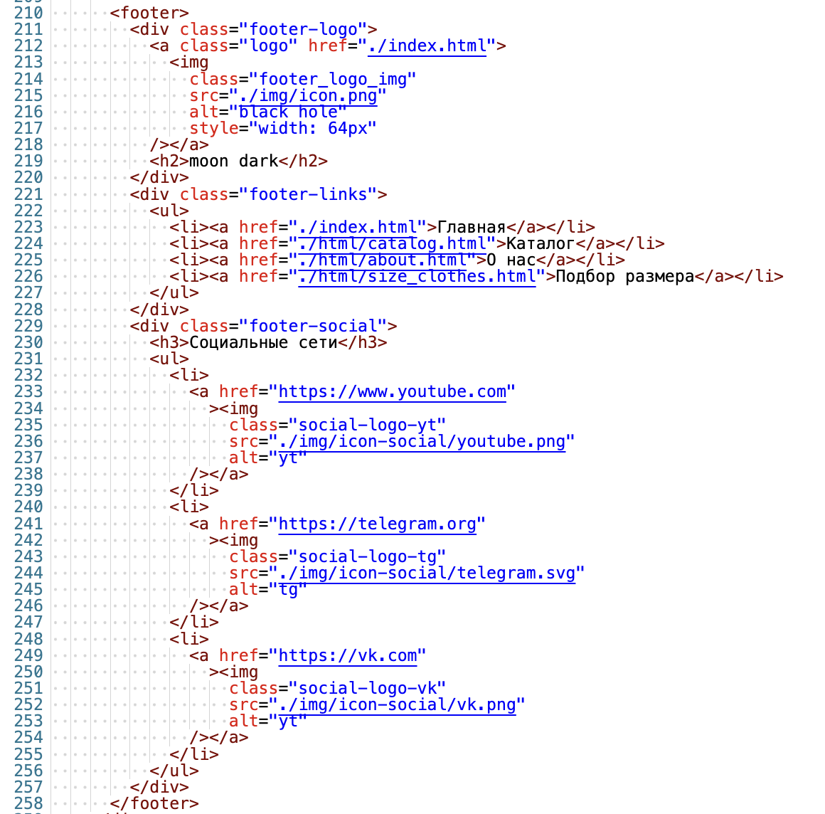

Рисунок 5 - Листинг кода футера разработанного интернет-ресурса



Рисунок 6 - Футер разработанного интернет-ресурса (1920x1080)

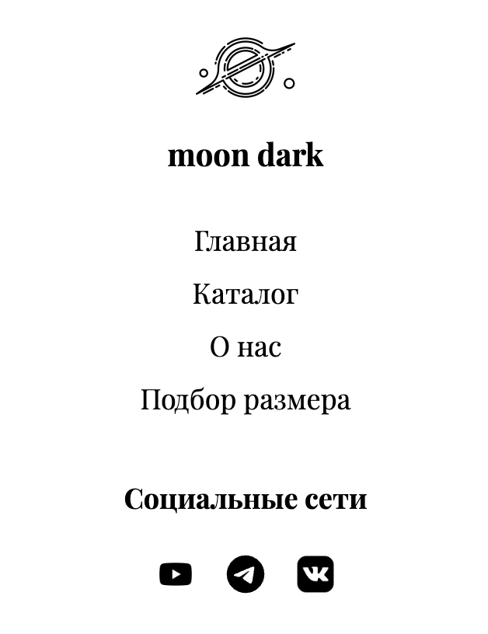

Рисунок 7 - Футер разработанного интернет-ресурса (320x891)

### 2.3.2 Веб-страницы. «Главная страница»

На главной странице разработанного интернет-ресурса находится вся необходимая вводная информациях о разделах сайта. HTML-код представлен на рисунке 8. На рисунках 9-12 представлены блоки главной страницы при разном разрешении экрана для демонстрации адаптивности интернет-ресурса для мобильных устройств.

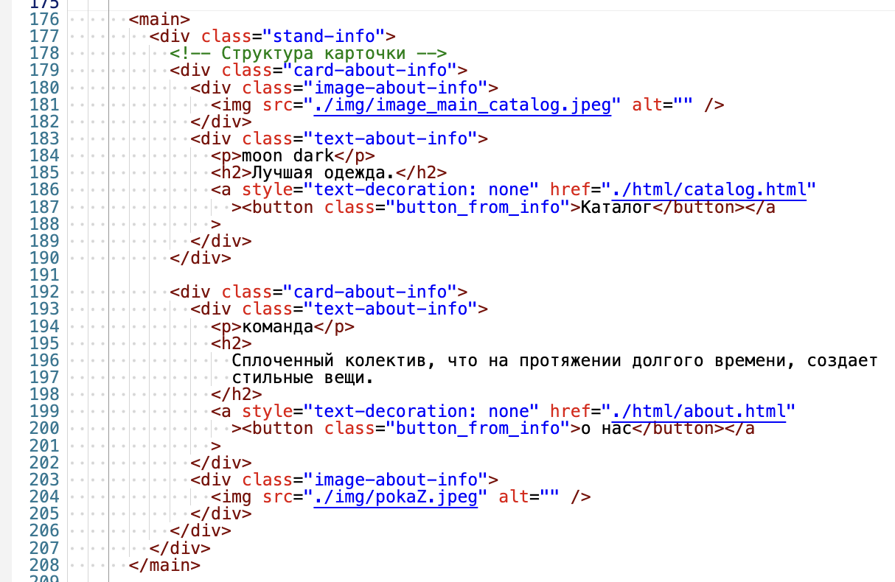

Рисунок 8 - Листинг кода главной страницы разработанного интернет-ресурса

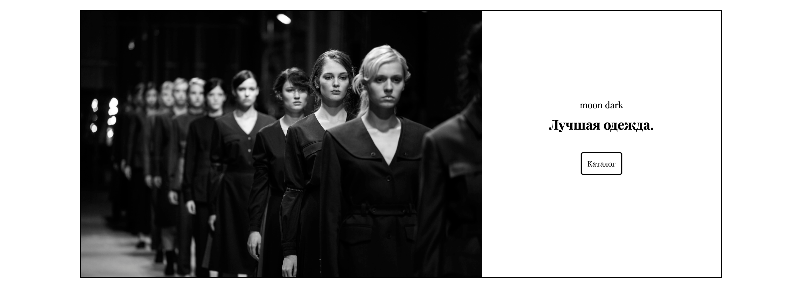

Рисунок 9 – Блок главной страницы, ссылающийся на каталог разработанного интернет-ресурса (1920x1080)

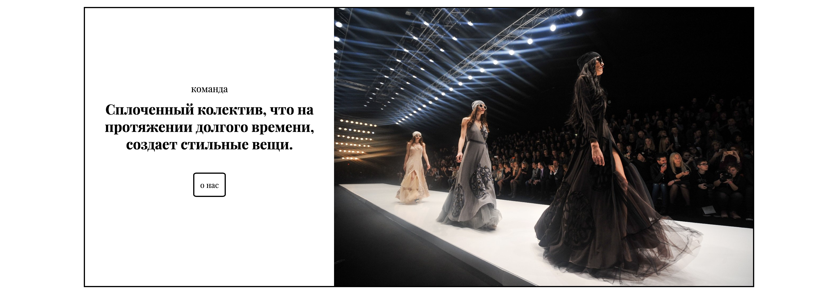

Рисунок 10 – Блок главной страницы, ссылающийся на страницу “о нас” разработанного интернет-ресурса (1920x1080)

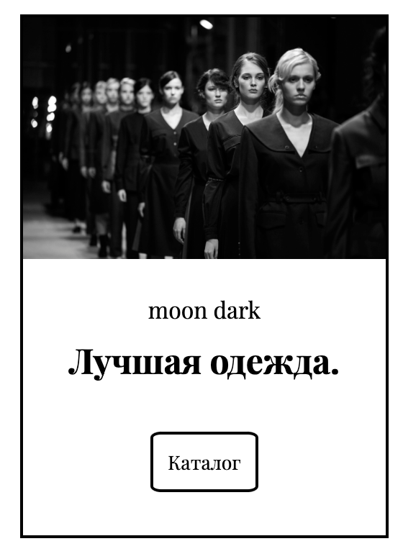

Рисунок 11 - Блок главной страницы, ссылающийся на каталог разработанного интернет-ресурса (320x891)

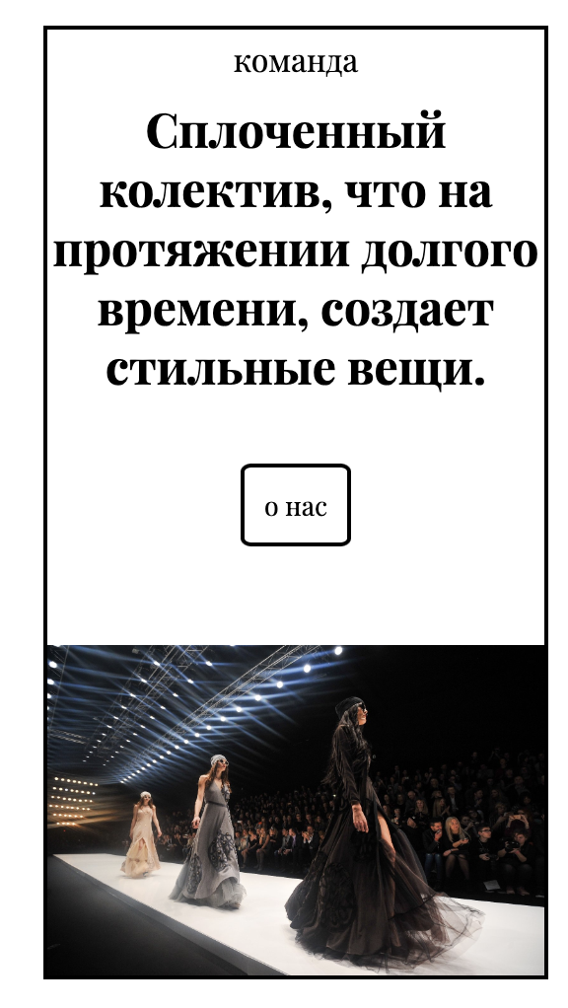

Рисунок 12 - Блок главной страницы, ссылающийся на страницу “о нас” разработанного интернет-ресурса (320x891)

### 2.3.3 Веб-страницы. «Каталог»

На странице “Каталог” разработанного интернет-ресурса находится вся информация об ассортименте одежды. У каждой вещи, также есть модальное окно, которое позволяет узнать о ней больше или купить. HTML-код представлен на рисунке 13. На рисунках 14-17 представлены блоки страницы при разном разрешении экрана для демонстрации адаптивности интернет-ресурса для мобильных устройств.

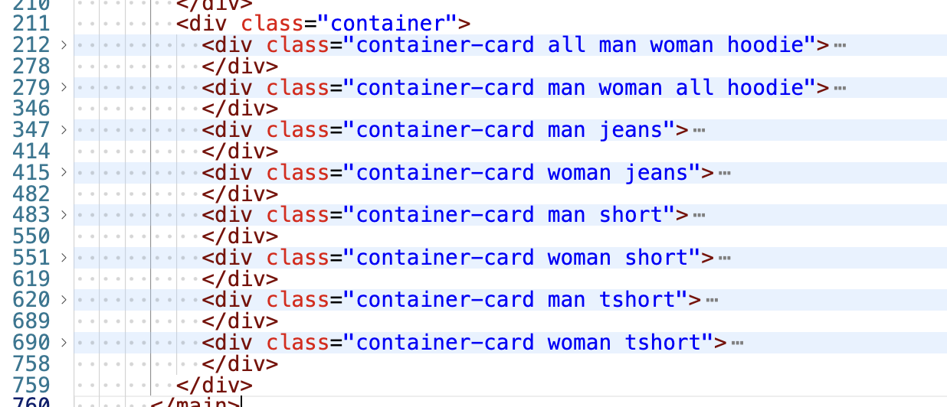

Рисунок 13 - Листинг кода страницы “Каталог” разработанного интернет-ресурса

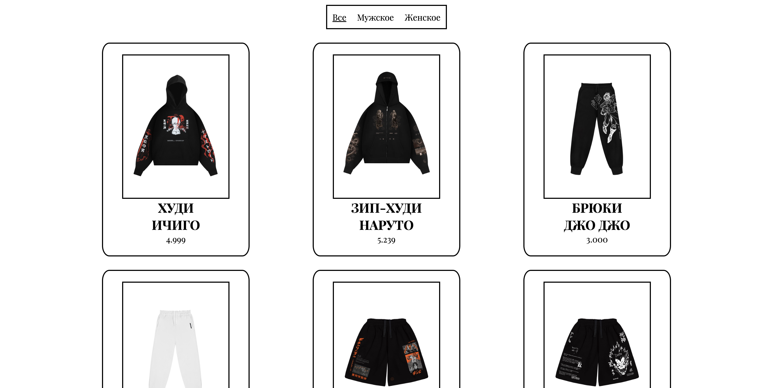

Рисунок 14 – Скриншот страницы “Каталог” разработанного интернет-ресурса (1920x1080)

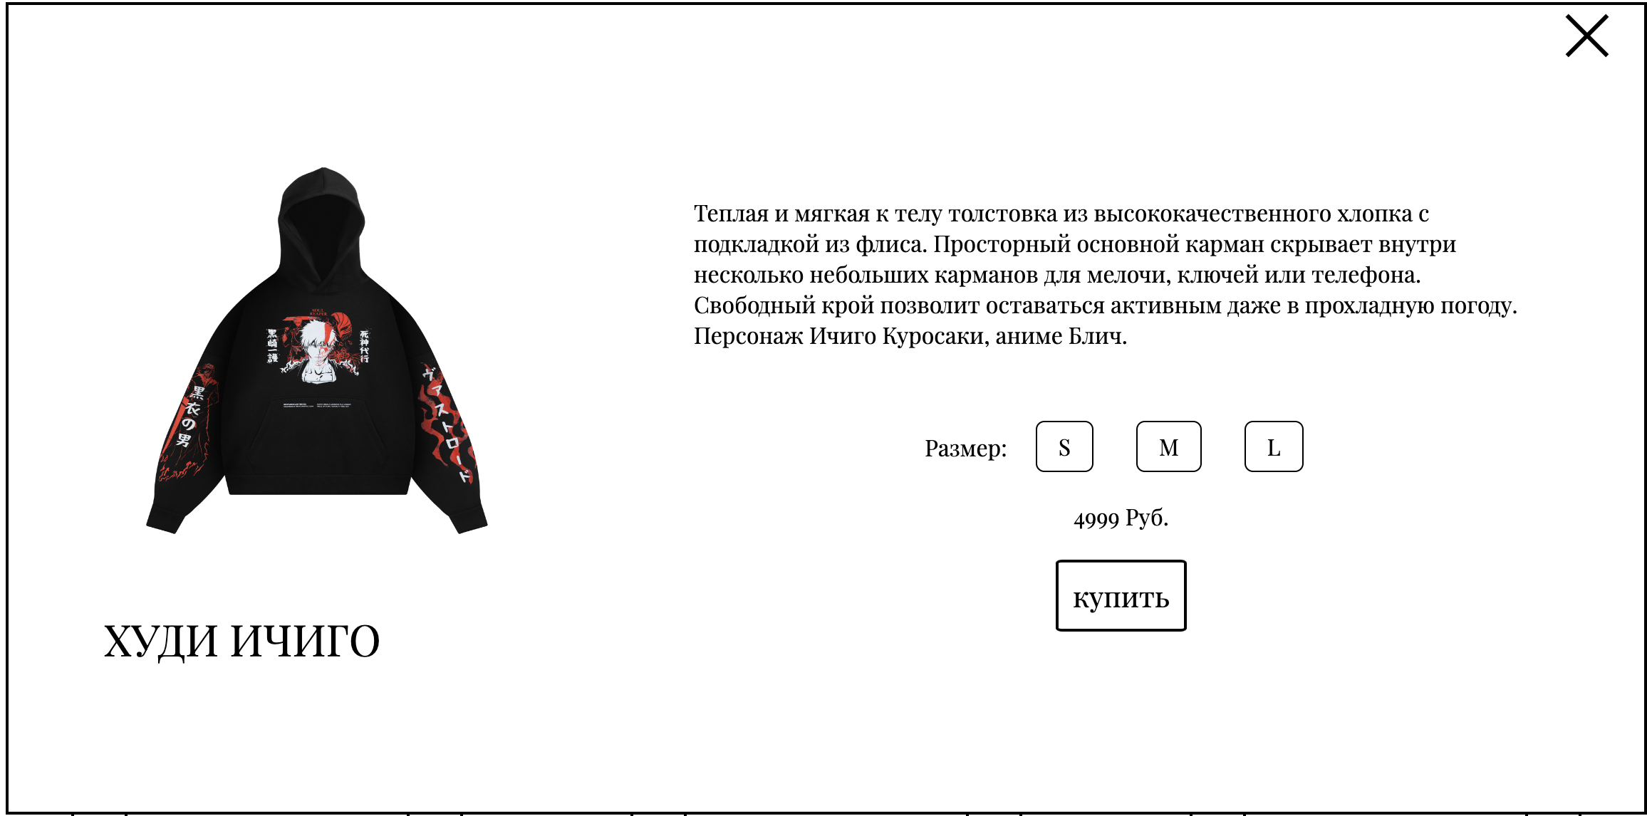

Рисунок 15 – Скриншот модального окна одежды разработанного интернет-ресурса (1920x1080)

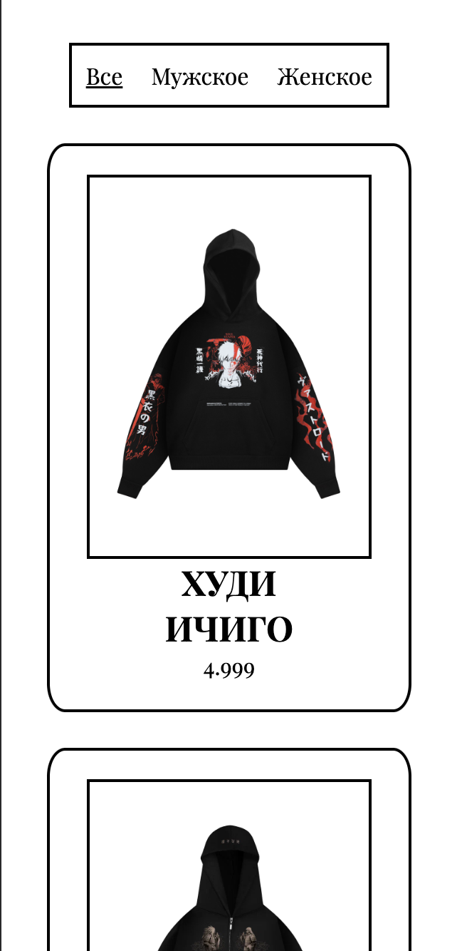

Рисунок 16 – Скриншот страницы “Каталог” разработанного интернет-ресурса (320x891)

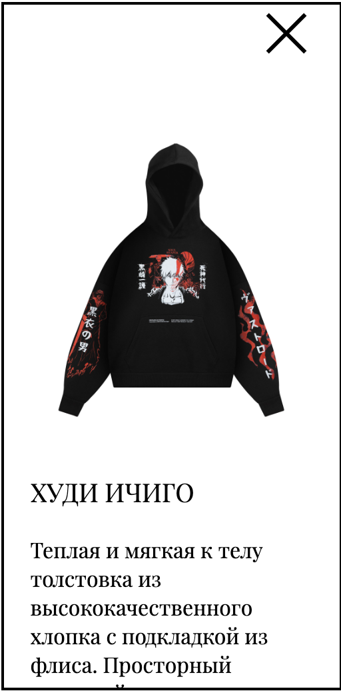

Рисунок 17 – Скриншот модального окна одежды разработанного интернет-ресурса (320x891)

### 2.3.4 Веб-страницы. «Подбор размера»

На странице “Подбор размера” разработанного интернет-ресурса находится вся информация о размере одежды. HTML-код представлен на рисунке 18. На рисунках 19-20 представлены блоки страницы при разном разрешении экрана для демонстрации адаптивности интернет-ресурса для мобильных устройств.

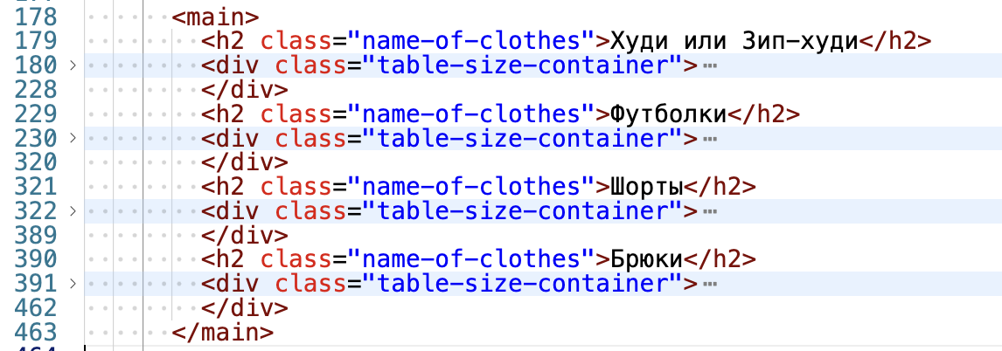

Рисунок 18 - Листинг кода страницы “Подбор размера” разработанного интернет-ресурса

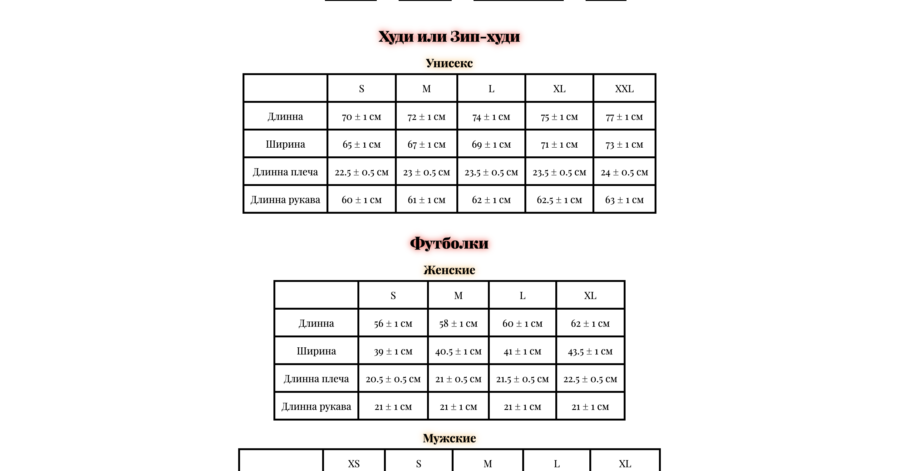

Рисунок 19 – Скриншот страницы “Подбор размера” разработанного интернет-ресурса (1920x1080)

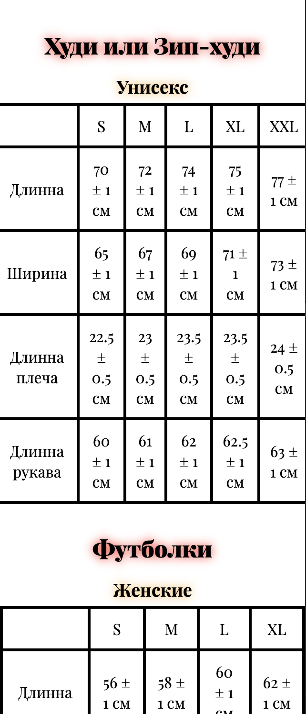

Рисунок 20 – Скриншот страницы “Подбор размера” разработанного интернет-ресурса (320x891)

### 2.3.5 Веб-страницы. «О нас»

На странице “О нас” разработанного интернет-ресурса находится вся информация о бренде одежды. HTML-код представлен на рисунке 21. На рисунках 22-23 представлены блоки страницы при разном разрешении экрана для демонстрации адаптивности интернет-ресурса для мобильных устройств.

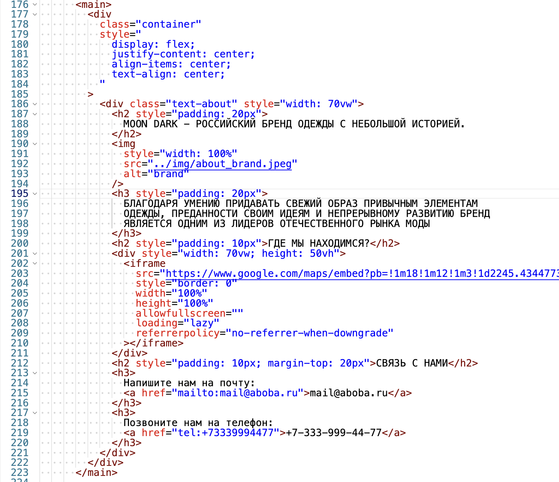

Рисунок 21 - Листинг кода страницы “О нас” разработанного интернет-ресурса

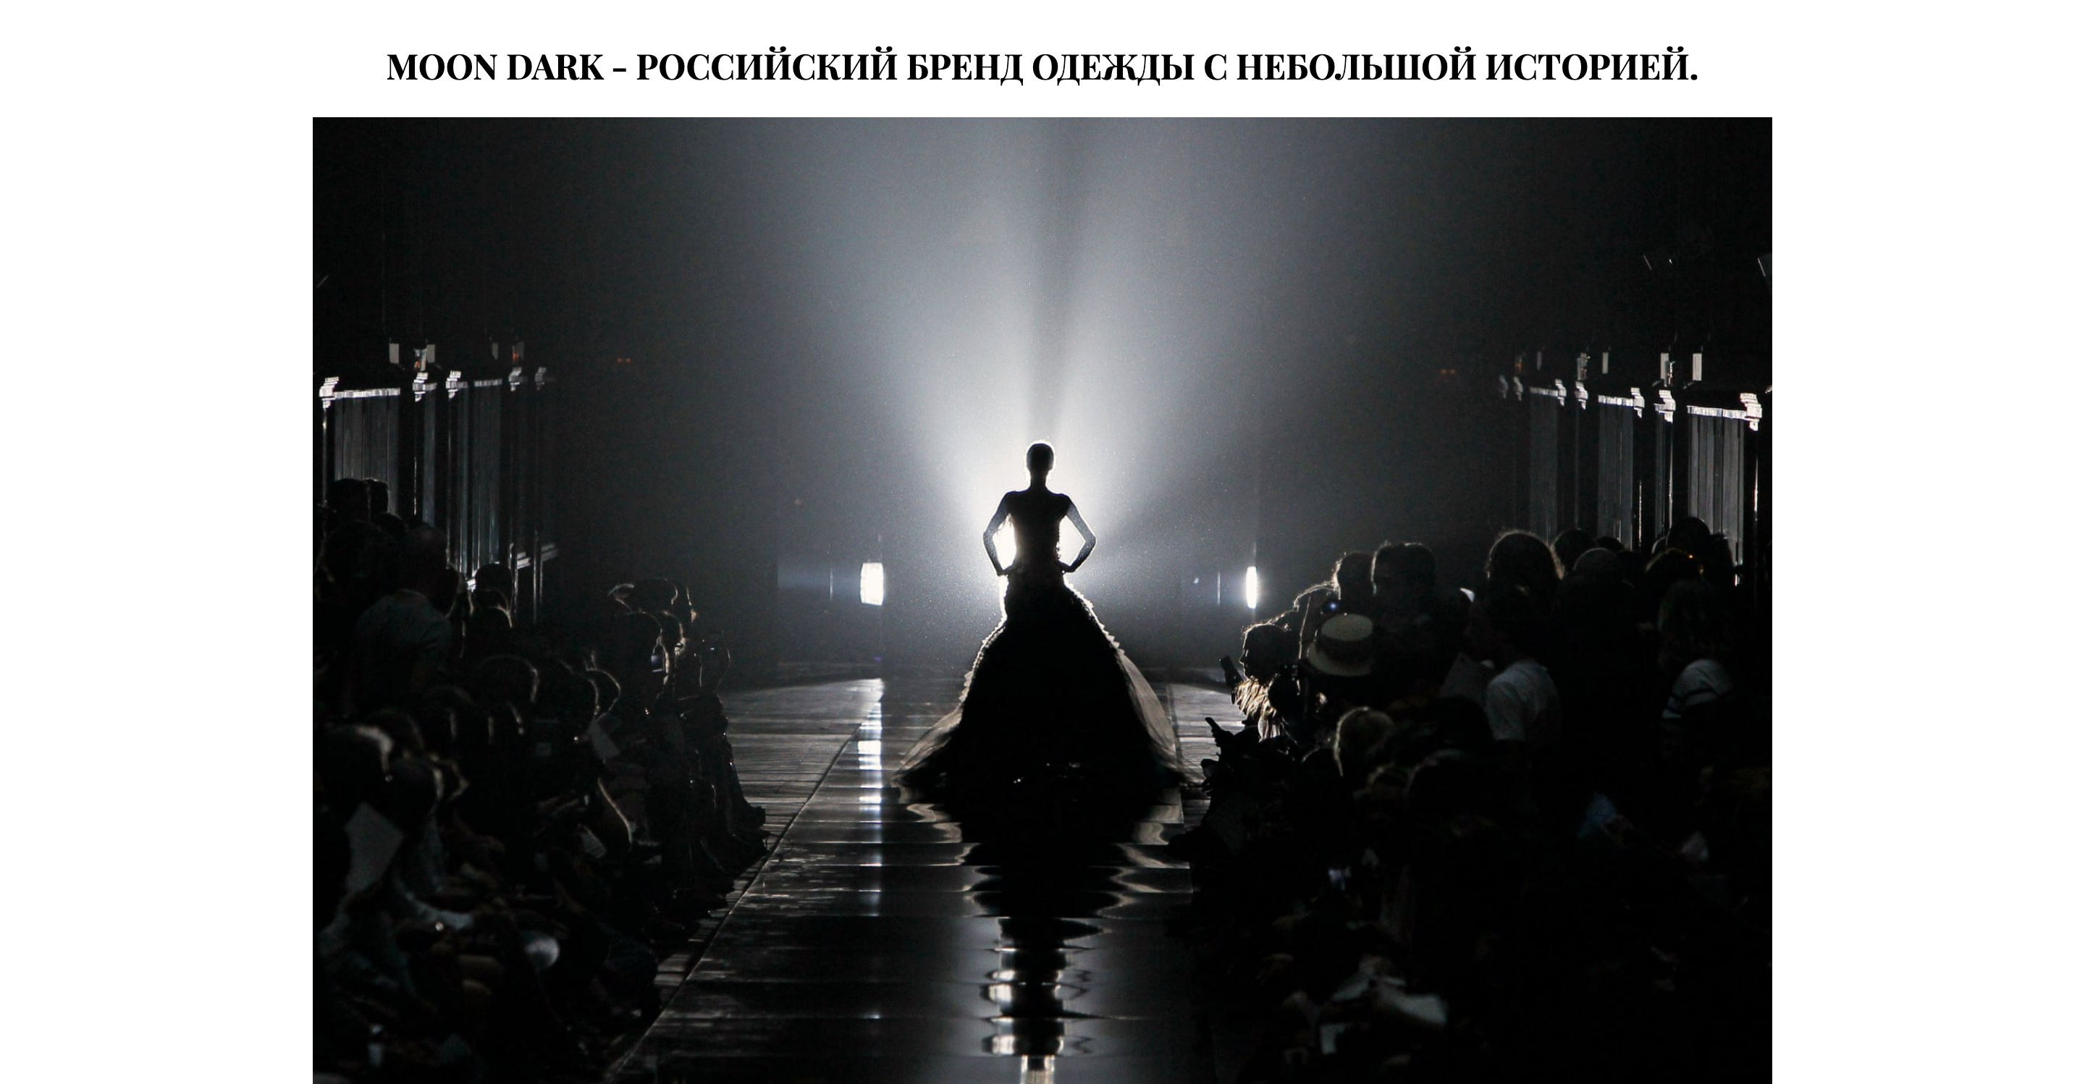

Рисунок 22 – Скриншот страницы “О нас” разработанного интернет-ресурса (1920x1080)

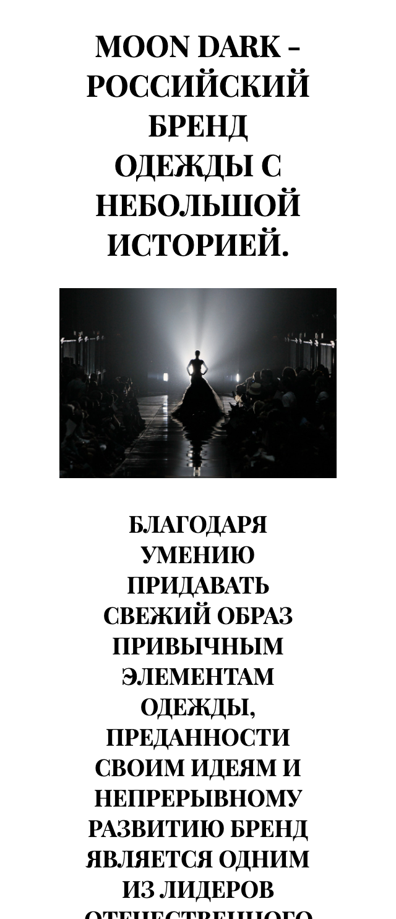

Рисунок 23 – Скриншот страницы “О нас” разработанного интернет-ресурса (320x891)

### 2.3.6 Веб-страницы. «Корзина»

На странице “Корзина” разработанного интернет-ресурса находится вся информация о том, что пользователь пожелал купить. HTML-код представлен на рисунке 24. На рисунках 25-26 представлены блоки страницы при разном разрешении экрана для демонстрации адаптивности интернет-ресурса для мобильных устройств.

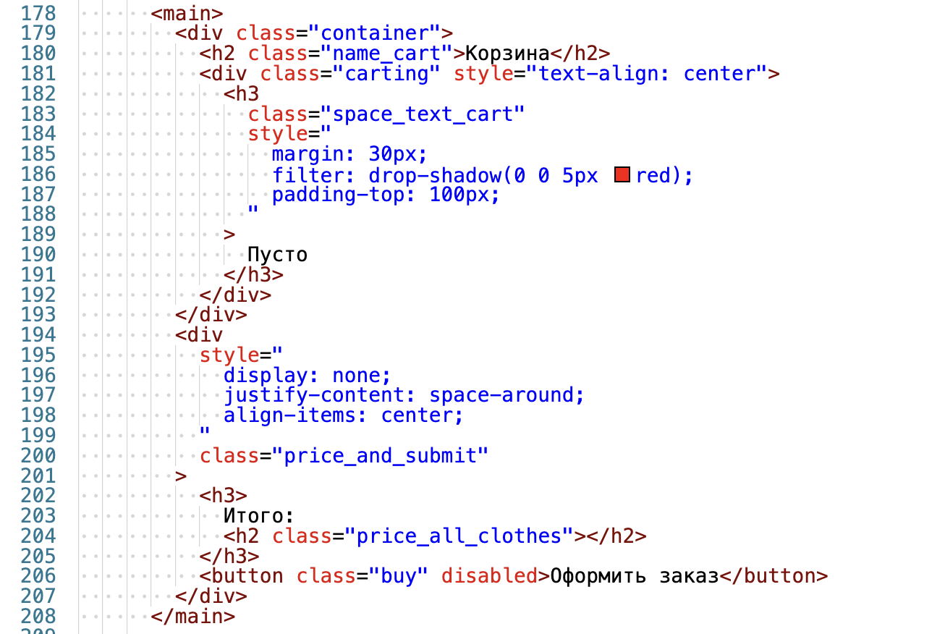

Рисунок 24 - Листинг кода страницы “Корзина” разработанного интернет-ресурса

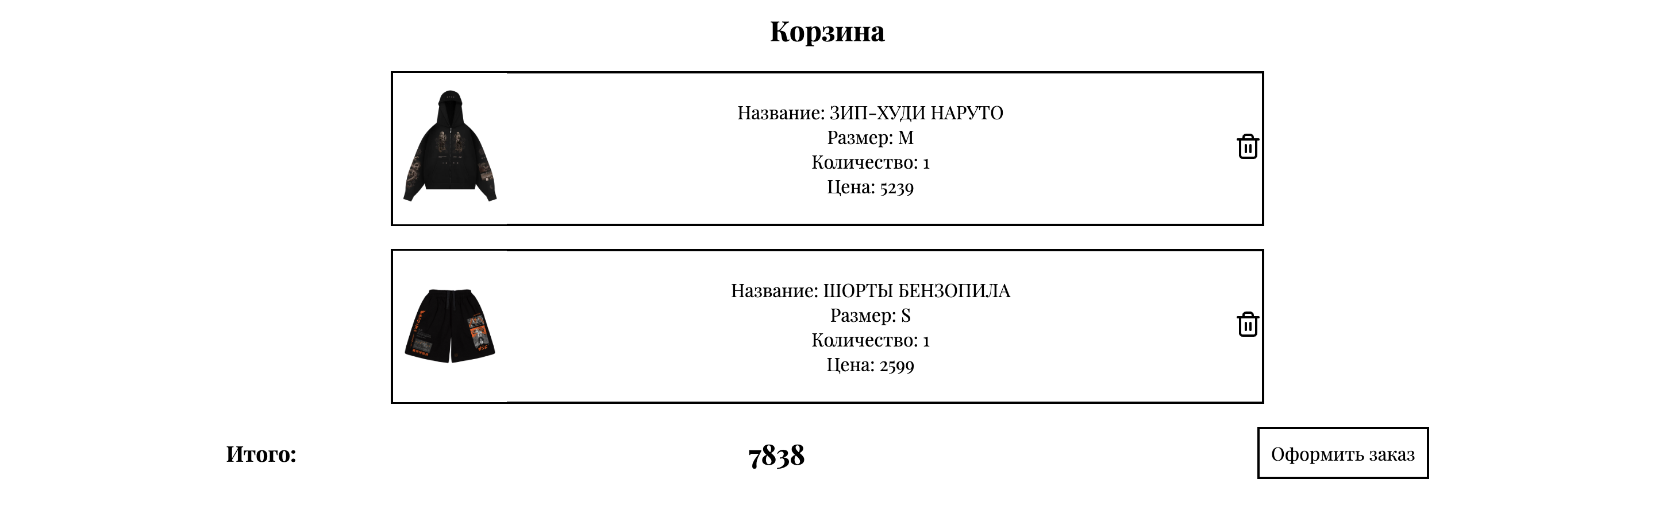

Рисунок 25 – Скриншот страницы “Корзина” разработанного интернет-ресурса (1920x1080)

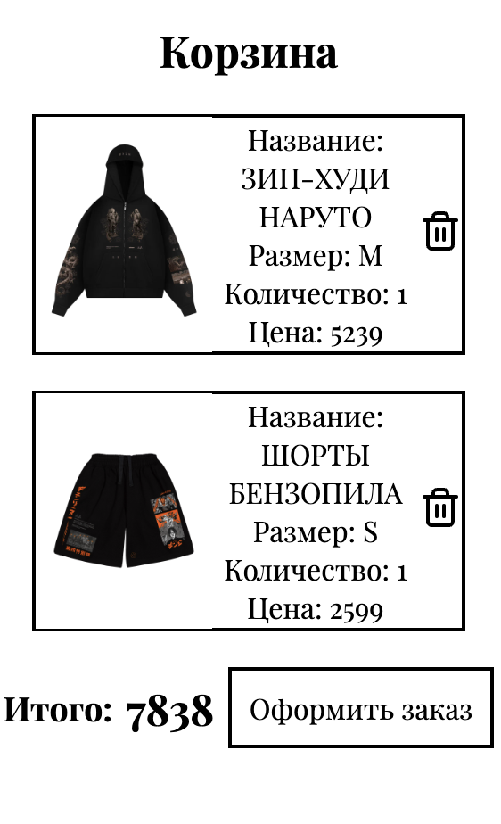

Рисунок 26 – Скриншот страницы “Корзина” разработанного интернет-ресурса (320x891)

## 2.4 Межстраничная навигация

Для межстраничной навигации на разрабатываемом интернет-ресурсе используются ссылки, созданные с помощью специального HTML-тега <a>*.* На рисунке 27 представлена схема межстраничной навигации. Основные ссылки расположены в хедере и футере интернет-ресурса для быстрой навигации между страницами.

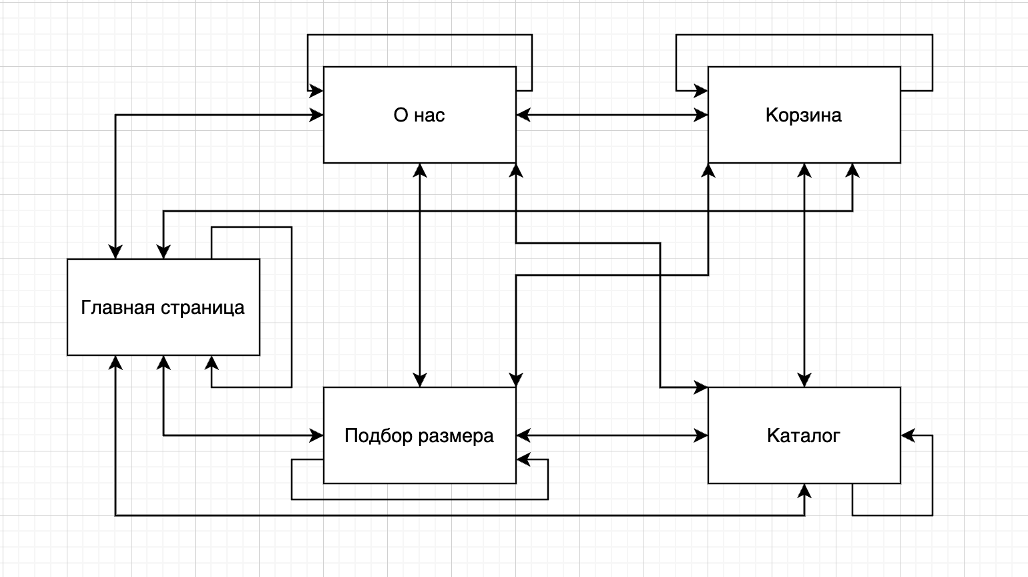

Рисунок 27– Схема межстраничной навигации

## 2.5 Реализация слоя клиентской логики. Применение JavaScript

Для создания интерактивного контента на интернет-ресурсе используется язык программирования JavaScript. На разрабатываемом интернет-ресурсе JavaScript используется для смены темы, фильтр объектов в DOM, появление модального окна по клику на объект и сохранение вещей в корзине. На рисунках 28-31 представлены примеры кода на JavaScript.

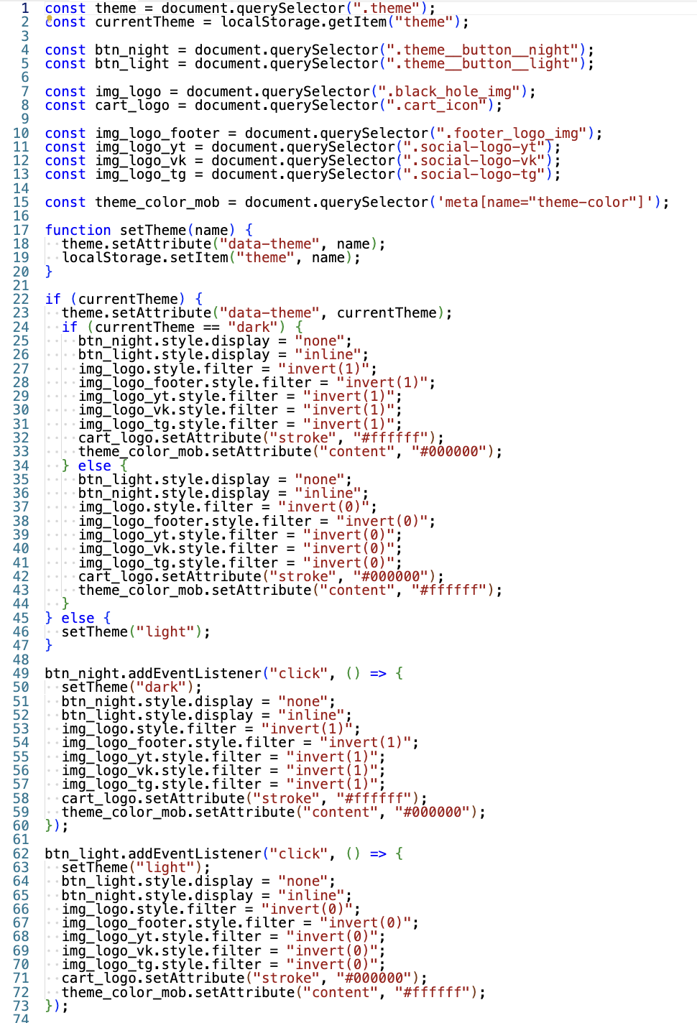

Рисунок 28 – Листинг кода для смены темы сайта

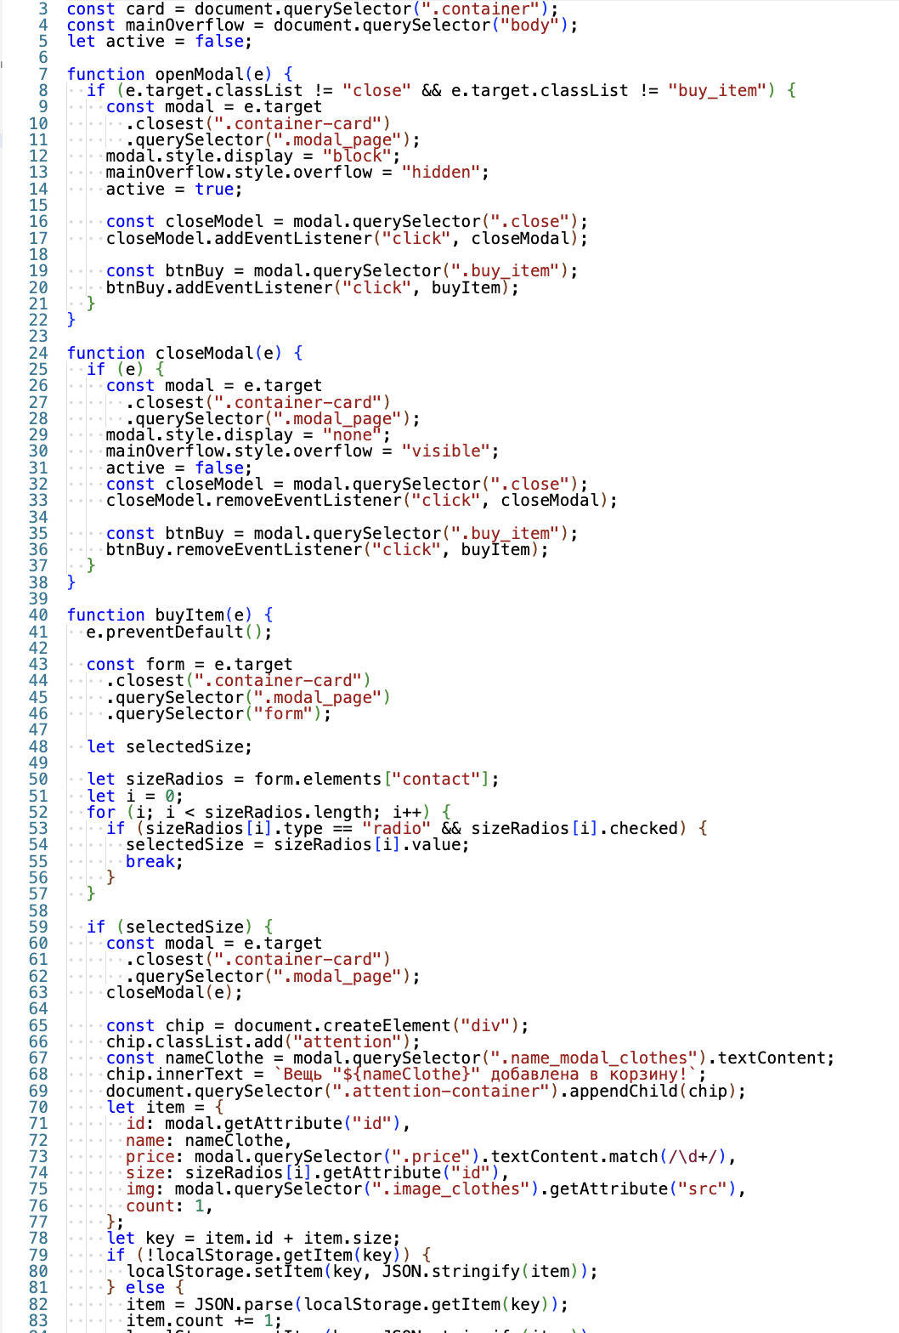

Рисунок 29 – Листинг кода для появления модального окна

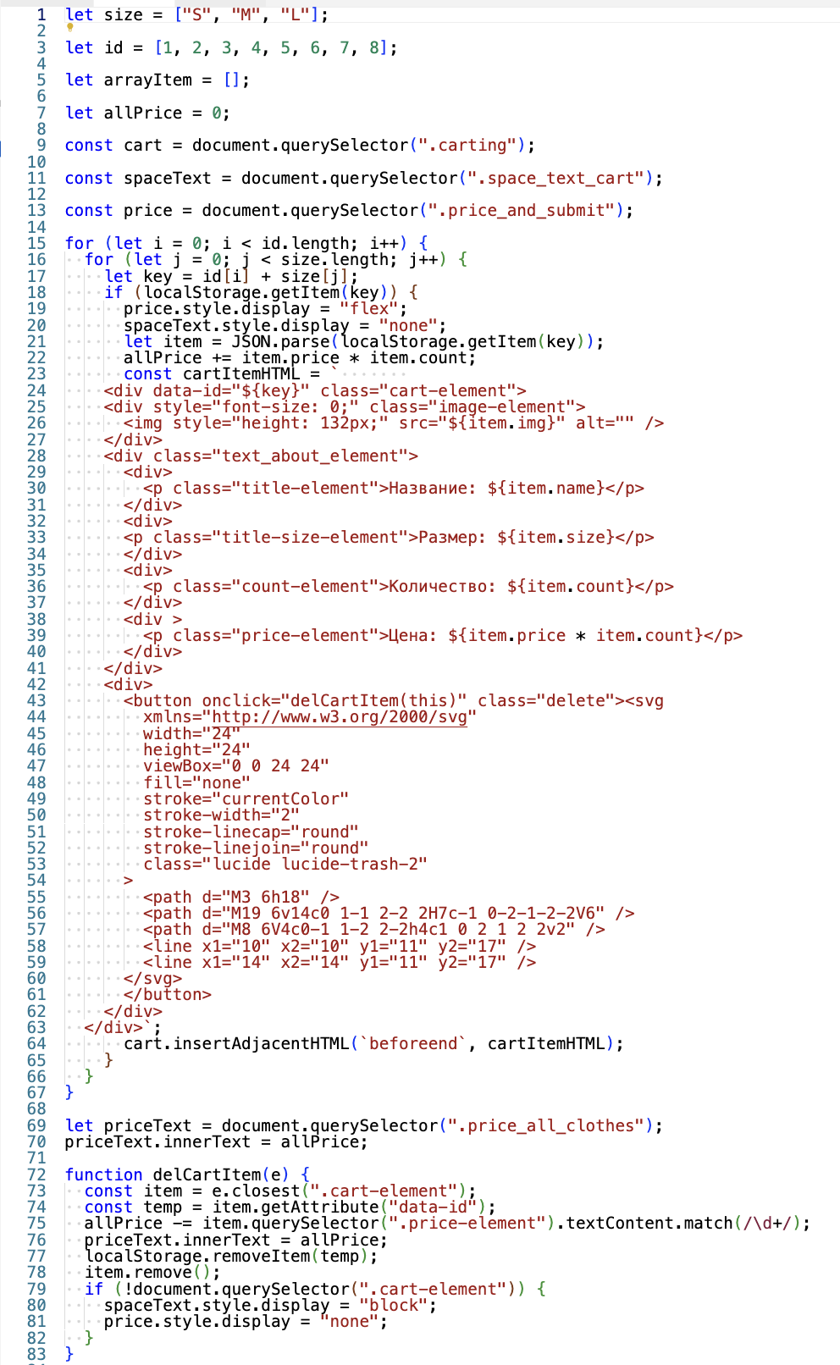

Рисунок 30 – Листинг кода для добавления товара в корзину

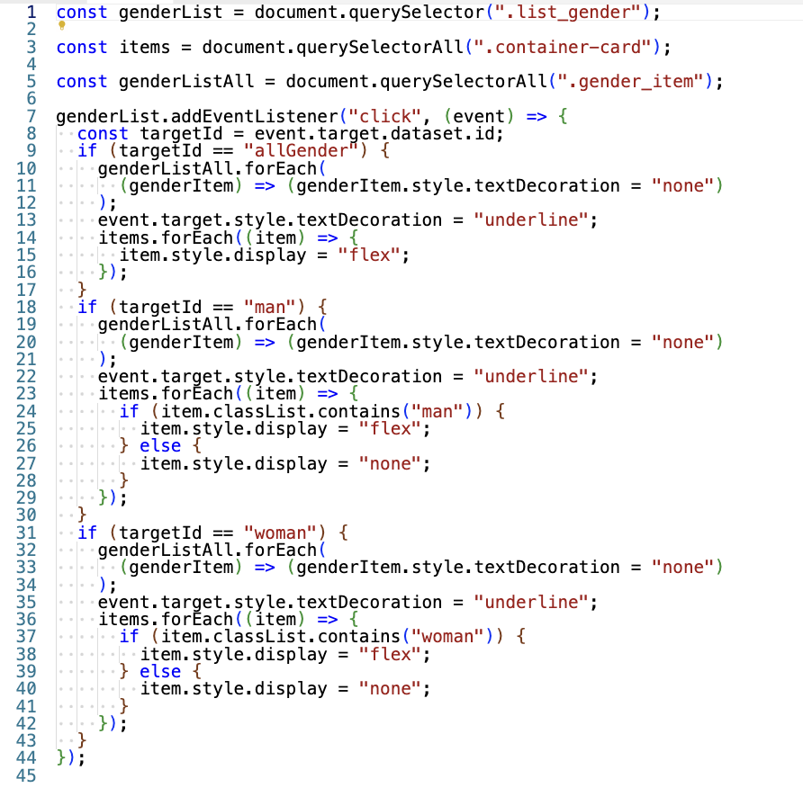

Рисунок 31 – Листинг кода для фильтра одежды по полу

# 3 АДАПТАЦИЯ КЛИЕНТСКОЙ ЧАСТИ ИНТЕРНЕТ-РЕСУРСА

## 3.1 Адаптация. Основные браузеры

Для корректной и быстрой работы в любых браузерах, распространенных в сети интернет, используются специальные префиксы браузеров, например: -webkit, -moz и -ms, которые позволяют адаптировать необходимые стили для корректного отображения в различных браузерах, а именно: Microsoft Edge, Google Chrome и Mozilla Firefox. Пример использования префиксов браузеров приведен на рисунке 32.

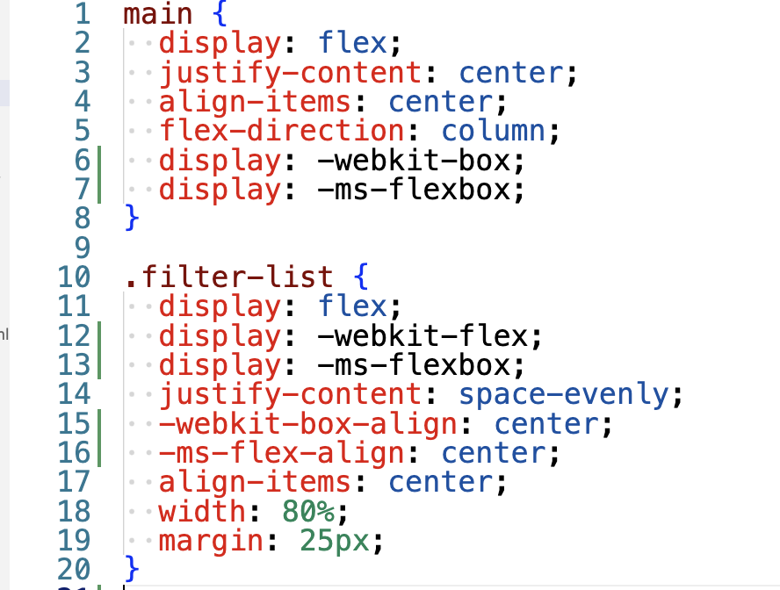

Рисунок 32 – Листинг кода использования префиксов браузеров в CSS

## 3.2 Адаптация. Стационарные и мобильные устройства

Для адаптации работы разработанного интернет-ресурса для стационарных и мобильных устройств используются медиа-запросы, облегчающие работу со стилями при разном разрешении экрана устройства. Пример использования медиа-запросов представлен на рисунке 33.

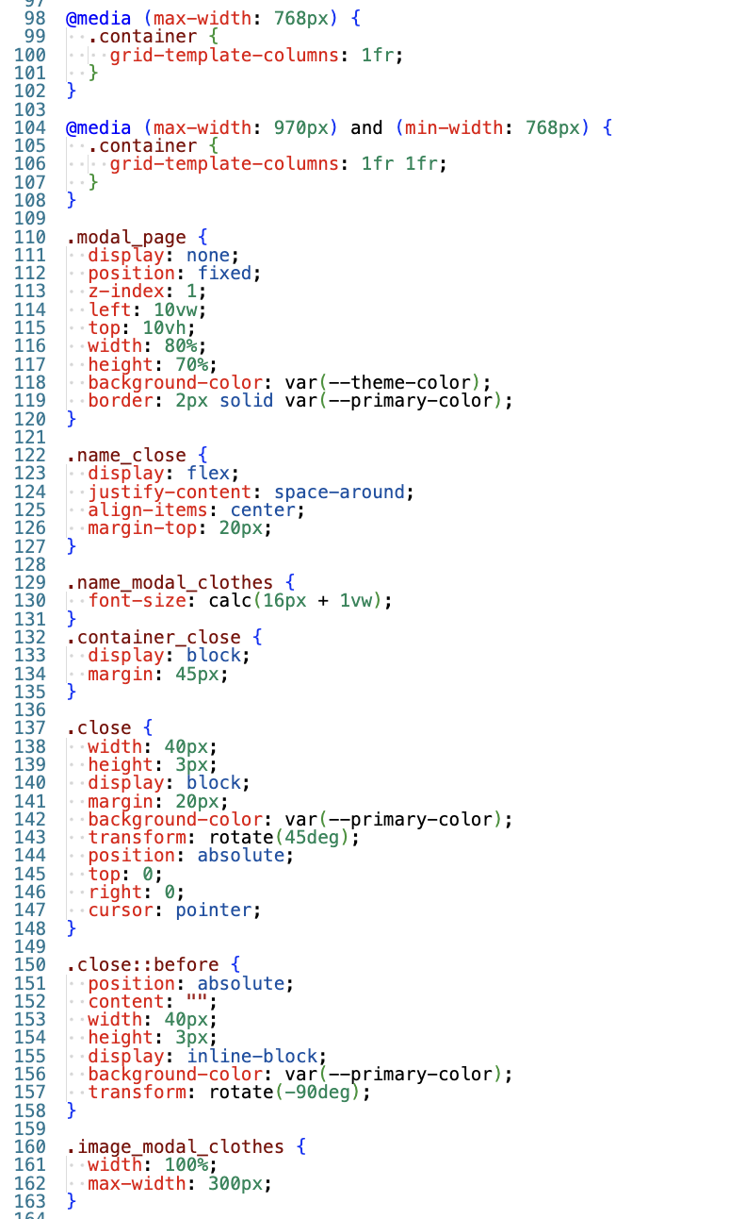

Рисунок 33 – Листинг кода использования медиа-запросов в CSS

# ЗАКЛЮЧЕНИЕ

При разработке веб-ресурса достигнуты поставленные цели и решены задачи, воспользовавшись современными технологиями веб-разработки и соответствуя стандартам создания интернет-ресурсов. Примером такого соответствия являются правильные наименования классов CSS и использование meta-тегов с учетом их значимости для оптимизации под поисковые системы. Также, с использованием языка программирования JavaScript, были реализованы корзина, смена темы, фильтрация.

Разработанный интернет-ресурс был выложен на открытый хостинг от GitHub [3]. Тесты показали положительную оценку с точки зрения адаптивности и оптимизации для мобильных устройств. Данный интернет-ресурс способен конкурировать на рынке сети интернет с интернет-ресурсами аналогичной тематики.

Для ознакомления с клиентской частью разработанного интернет-ресурса, представлены ссылки на интернет-ресурс – <https://deephorney.github.io/moon_dark/>, и на код данного интернет-ресурса – <https://github.com/deephorney/moon_dark>.

# СПИСОК ИСПОЛЬЗОВАННЫХ ИСТОЧНИКОВ

1. Официальный сайт магазина одежды “CHANEL” [Электронный ресурс] - URL: <https://www.chanel.com> (дата обращения: 01.10.2023)
2. Официальный сайт магазина одежды “NIKIFILINI” [Электронный ресурс] - URL: <https://nikifilini.com> (дата обращения: 01.10.2023)
3. Веб-сервис для хостинга IT-проектов и их совместной разработки [Электронный ресурс] - URL: <https://github.com/> (дата обращения: 20.11.2023)
4. Сайт учебник JavaScript [Электронный ресурс] - URL: <https://learn.javascript.ru/> (дата обращения: 1.11.2023)
5. Элементы HTML [Электронный ресурс] - URL: <https://ru.wikipedia.org/wiki/Элементы_HTML> (дата обращения: 29.09.2023)
6. Основы CSS. Изучение веб-разработки. MDN Web Docs. [Электронный ресурс] – URL: <https://developer.mozilla.org/ru/docs/Learn/CSS> (дата обращения 25.10.2023).
7. Дэвид Флэнаган. JavaScript. Полное руководство. 7-е изд.: Пер. с англ. – М.: Диалектика-Вильямс, 2021. – 720 с.
8. Хромушин, В. А. Сборник примеров HTML страниц: учебное пособие / В. А. Хромушин, Р. В. Грачев, Н. Д. Юдакова. — Тула: ТулГУ, 2022. — 192 с. — ISBN 978-5-7679-5040-9. — Текст: электронный // Лань: электронно-библиотечная система. — URL: <https://e.lanbook.com/book/264062> (дата обращения: 14.12.2023). — Режим доступа: для авториз. пользователей.
9. HTML, CSS, Scratch, Python. Моя первая книга по программированию: руководство / С. В. Голиков, Е. В. Дубовик, Г. С. Русин, Ю. А. Иркова. — Санкт-Петербург: Наука и Техника, 2018. — 336 с. — ISBN 978-5-94387-754-4. — Текст: электронный // Лань: электронно-библиотечная система. — URL: <https://e.lanbook.com/book/108276> (дата обращения: 14.12.2023). — Режим доступа: для авториз. пользователей.
10. Хантер, I. Т. Многопоточный JavaScript / I. Т. Хантер, Б. Инглиш; перевод с английского А. А. Слинкина. — Москва: ДМК Пресс, 2022. — 188 с. — ISBN 978-5-93700-129-0. — Текст: электронный // Лань: электронно-библиотечная система. — URL: <https://e.lanbook.com/book/241205> (дата обращения: 14.12.2023). — Режим доступа: для авториз. пользователей.